柱后衍生器使用说明

出口
入口
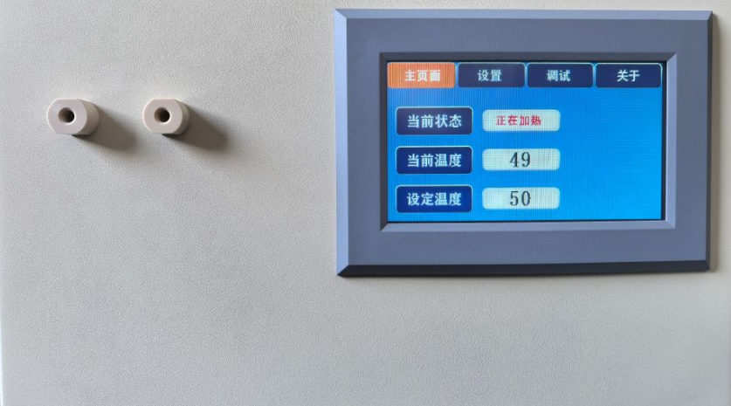
- 衍生器液体出入口如上图所示。
- 衍生器开机后，自动按照预设温度加热。
- 进入设置界面调整温度，温度范围30-125℃
